通用化测试系统技术
来源： 互联网
航天测控中心 余红北京航天测控技术开发公司自八十年代以来，长期致力于ATE/ATS技术研究，在电子设备的通用测试技术与系统集成方面取得了丰硕的成果，其通用测试系统产品体现了通用化、模块化、智能化、标准化、数字化、网络化的特点，彻底改变了我国电子设备测试手段标准化与自动化程度低、功能单一、品种繁多、维修性以及保障性差的现状，并已大量应用于我国军用与民用领域的电子设备的生产与制造行业，成为现代装备系统设计和制造过程中的有力工具，是保障现代装备系统设计性能和使用性能的重要手段。本文主要从技术层面对ATE/ATS的组成及软硬件及其接口要求进行了简明扼要的论述。
1 通用测试系统架构
通用化自动测试系统(ATS)主要由图1所示的三个部分组成：主控计算机、总线仪器测控组合、信号调理与转接装置。其中“主控计算机”中的软件主要包括操作系统、编译器、测试执行程序(TP)。“总线仪器测控组合”中主要包括模块化测试测量仪器、各类控制开关、通讯总线等。“信号调理与转接装置”主要包括各类测量与激励控制信号的转接与适配。

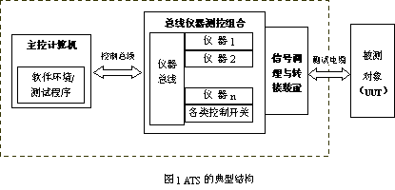

主控计算机及系统软件提供TP的开发与运行环境，并通过控制总线控制测
试测量仪器完成TP的执行、取回测试数据，生成测试报表。
值得一提的是，作为通用化的测试系统应该具有一个开放式的结构，系统软、硬件各组成部分均进行模块化分割，各模块之间应该是通过标准接口(或协议)相互联系。为了保证系统的灵活性，同时充分发挥设计人员的创造力，只需从接口上对开放式系统进行定义，而不需要定义各模块的内部具体实现，同时还要考虑到系统功能的可扩充性和技术的可升级性。因此，作为通用测试系统两大重要组成部分的硬件系统和软件系统均需要具备灵活、开放的体系结构与接口设计。
2 通用测试系统硬件架构
通用测试系统硬件设计的关键在于UUT接口的标准化设计，UUT接口标准化的目的在于提供一种能够在多个UUT之间方便转换的硬件连接结构。这种结构通过对机械连接机构、接插件和连接器的标准化规定提供了可工作于宽频带信号范围内的接口连接方式。为采用VME总线、VXI总线、PCI总线、PXI总线仪器的通用测试系统提供了标准化(IEEE P1505转接装置接口(RFI)系统标准)的有力支撑。图2是通用化硬件组成及接口原理示意框图。其中：开关矩阵(SWM)接口和ATS转接装置(RFX)接口是ATS的重要组成部分，因为ATS仪器和UUT是通过SWM来连接的，大多数的激励和测量信号是通过RFX作用到UUT上的。标准RFX接口限制了不同类型信号在接收器的不同位置上出现，SWM可实现多种仪器与由标准RFX接口所确定的多功能终端的连接。SWM接口与RFX的标准化提高了互操作性，并降低了重组费用，可以确保测试UUT所需要ATS仪器能被切换到转接装置所需要的任何管脚。

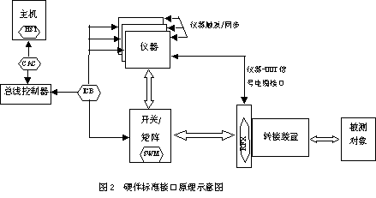

3 通用测试系统软件架构
自动测试系统的软件是TPS的重要组成部分，直接影响通用测试系统的性能和效率。自动测试软件结构也有相应的标准。如图3所示，开放式ATS体系结构中包含了多种标准的开放式软件接口关系。IEEE 1226中的测试基础框架(TFF)定义了开发和执行测试程序和测试流程的一系列接口，软件功能模块通过这些接口实现信息交换，这些带有标准接口的功能模块组成了测试基础框架。但是标准并没有定义这些模块的实现，留给开发者很大的自由度，使之可以用C/C++或ATLAS等语言实现TFF。

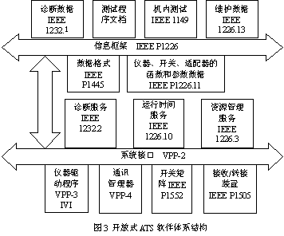

在科学技术高度发展的今天，测试工作处于各种现代装备系统设计和制造的首位，是保证现代装备系统实际性能指标的重要手段。代表着测试技术与仪器行业最高水平的通用ATE(自动测试设备) /ATS(自动测试系统) 技术，以商业成品设备和技术(Commercial Off The Shelf)为依托，采用开放的工业标准、低廉的设备价格、有效的技术支持和最新技术的商业产品和技术，在电子设备的生产与制造行业成为降低生产成本、提高生产效率的重要手段。

